講述形式的教學
回”教法大家談”

「講述教學」就是針對某一特定的主題，做有系統、有組織的口語教學，可說是最普遍被引用的教學方法。即使是在運用其他的教學方法時，也得使用「講述」來做指引學習方向、批判、歸納、綜合、評述結果等，來使整個教學事件的涵義更為清晰。因此，我們可以說「講述教學」是一種基本的、方便的、靈動的教學法。
不過，正如任何一件事，有的人可以把它做得很漂亮、很成功，但也有人把它做得很愚蠢、很呆板一樣。「講述教學法」的好壞利弊，當事人（教師）怎麼做才是關鍵所在。
以下是「講述教學」在運用時常發生的優缺點：
‧比較容易掌握整個教學流程；包括重點提示、整個教材份量及層次的調配。
‧能隨機提出關鍵性的問題；引領思考方向，點明核心概念…。
‧系統化的陳述；主題、次主題、本文與說明例可以表達清楚，使理路清晰明白。
‧焦點集中於講述內容；不會分心於道具、儀器等配備的問題上。
‧進行過程緊湊，一氣呵成，很容易形成整體概念。
‧能旁徵左引，運用類比、舉例方式使主題意思凸顯出來。
‧能運用眼神、語氣、問話，匯聚學生的注意力。
‧講述中穿插文字書寫、繪畫、手勢、比擬、示範，使整個過程活潑生動。
‧方便、經濟：不需要什麼設備，省時間。
‧歸納各方資料及意見時，容易綜合陳述成一完整的概念。
‧自顧自地講述，師生互動性低，不知學生學習進行如何。（如何補救？）
‧缺少親身動手、親臨實境體會的經驗。（如何補救？）
‧接收訊息而沒有時間反思、批判，學生學習容易養成被動心態。（如何補救？）
‧若內容冗長，容易流於支蔓雜蕪，使聽者不知所云。（如何補救？）
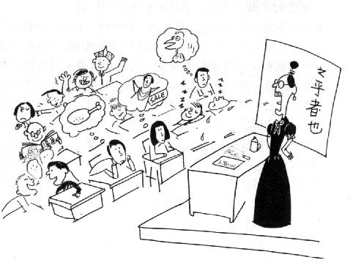
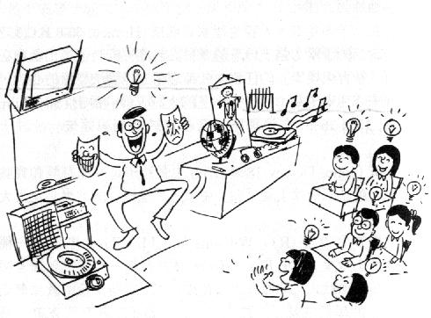
‧很難去調適學生的個別差異。（如何補救？）

好的講述者一定是一位好演員。
一位好演員未必是一個好的講述者，
因為還需要有好的內容和真誠的心。

走進教室未必就有「參與」，就好像參觀的人未必就是購買者一樣。
◎講述教學的設計：
1.引言
引起學生注意，引發學習動機。
提示演講的主旨與綱要。
2.逐項講述綱要內容
力求簡明、扼要、清晰。
必要時以實例、比喻、示範來呈現內容。
每一段落不應同時涵蓋兩個以上的想法。
每下一結論，因果要分明、要嚴謹。
3.提問及摘要階段
在講述過程中，由某一階段進入另一階段之前，要將前一階段作一簡要歸納。全部講完時要作一整體回顧。
提出批判型或應用型的問題，供學生作反思及綜合歸納。

4. 講演結束前應做一個整體回顧
‧重述一下綱要或提出簡明的結論。
‧提供一個小小的意見回應表或讓聽眾發問的機會。

◎講述教學中的表達技巧：
1.自身的投入：
‧熱切的投注你正要講的主題，相信自己有許多的觀點和發現相當值得聽，並熱誠的希望與大家分享。
‧相信你能掌握會場秩序，匯聚全場的注意力。
2.配合聽眾的思考速度
‧以「自己也能聽清楚自己說的話」那種速度說話。
‧遇到需要思考、推論的地方，把問題明顯提出後，要停下來一段時間。
‧自己也投入自己所講的內容中，隨著內容的變化，自然的表達。
3.要帶動聽眾，參與這個聚會（並不是人在會場就參與了！）
‧先要使聽眾和你在心態上站在同一陣線上，至少興趣同一主題。
‧運用聲音、眼光、移動使你的影響範圍遍及全體。
‧運用問題、個別問答，使聽眾覺得有必要（或有機會）參與。
4.使聽眾容易進入主題
‧事先準備少量簡要的資料，使聽眾知道主題的大旨。
‧提出一些關鍵性的問題，這些問題最好都能在講述中獲得答案。

回”教法大家談”

